ДАРХАН-УУЛ АЙМГИЙН 2017 ОНЫ НИЙГЭМ, ЭДИЙН ЗАСГИЙН
БАЙДЛЫН ТУХАЙ ТАНИЛЦУУЛГА

Хүн ам: 2017 оны жилийн эцсийн байдлаар аймгийн суурин хүн амын тоо 101879 болж өнгөрсөн оноос 2,1%-иар өссөн байна.

2017 онд 2091 хүүхэд шинээр мэндэлж, 572 хүн нас баржээ.

Боловсрол: Аймгийн хэмжээнд ерөнхий боловсролын 27 сургуульд 19.7 мянган хүүхэд суралцаж, 1024 багш ажиллаж байна. Ерөнхий боловсролын сургуулийн дотуур байранд 628 хүүхэд амьдарч байна.
43 цэцэрлэгийн 257 бүлэгт 8,3 мянган хүүхэд хүмүүжиж, 585 үндсэн болон туслах багш ажиллаж байна.
2016-2017 оны хичээлийн жилд аймгийн их дээд сургууль, коллеж, мэргэжлийн сургалт үйлдвэрлэлийн төвүүдэд 5764 оюутан суралцаж байсан бол 2017-2018 оны хичээлийн жилд 5369 оюутан суралцаж байгаагийн 1643 оюутан шинээр элсэж, 2129 оюутан төгсөх ангид суралцаж байна. Өмнөх жилтэй харьцуулахад нийт суралцагсдын тоо 395 хүнээр буурч, шинээр элсэгчдийн тоо 284 хүнээр өссөн байна. Аймгийн их дээд сургууль, коллеж, мэргэжлийн сургалт үйлдвэрлэлийн төвүүдэд 2016-2017 оны хичээлийн жилд 362 багш ажиллаж байсан бол 2017-2018 оны хичээлийн жилд 348 болж буурчээ.

Эрүүл мэнд: 2017 онд аймгийн нэгдсэн эмнэлэг болон сумдын эмнэлгүүдэд амбулаториор 590,9 мянган хүнд үзлэг хийсэн байна.
Нийт халдварт өвчлөлийн 31.5 хувийг бэлгийн замын халдварт өвчин, 20.3 хувийг шинэ сүрьеэ эзэлж байна. Өнгөрсөн оны мөн үед 3182 хүн халдварт өвчнөөр өвчилж байсан бол энэ онд 945 болж 2237 тохиолдлоор буурсан
Хөдөлмөр эрхлэлт: Хөдөлмөр халамж үйлчилгээний хэлтэст
бүртгүүлсэн ажилгүй иргэдийн тоо 2017 оны жилийн эцсийн байдлаар 1955 байгаагийн 1095 нь эмэгтэйчүүд байна.
Бүртгэлтэй ажилгүй иргэдийн 1048 хүн буюу 56,0 хувь нь эмэгтэйчүүд эзэлж байна. 2017 онд хөдөлмөрийн хэлтэст 77 иргэн ажилд зуучлагдан оржээ.
Ажилгүй иргэдийг насны ангиллаар нь үзвэл 52,0 хувь нь 15-34 насны залуучууд байна.Бүртгэлтэй ажилгүй иргэдийн 36,5 хувь нь дээд, 5,1 хувь нь тусгай дунд, 4,6 хувь нь мэргэжлийн анхан шатны боловсролтой, 50,8 хувь нь бүрэн дунд,1,9 хувь нь суурь, 0.4 хувь нь бага боловсролтой, 0,7 хувь нь боловсролгүй хүмүүс байна.

Нийгмийн даатгал, халамж: Нийгмийн даатгалын санд 2017 онд 25740,1 сая төгрөгийн сан бүрдүүлж, 13760 хүнд 52653,0 сая төгрөгийн тэтгэвэр, 9176 хүнд 3081.7 сая төгрөгийн тэтгэмж, 1831 хүний үйлдвэрлэлийн осол мэргэжлээс шалтгаалах өвчний даатгалд 3915,7 сая төгрөгийг зарцуулжээ.
2017 онд Нийгмийн халамжийн санд 9459,6 сая төгрөгийн сан бүрдүүлж, 1823 хүнд 1076,2 сая төгрөгийн тэтгэмж, 2014 хүнд 2873,7 сая төгрөгийн халамжийн тэтгэвэр олгожээ.
Гэмт хэрэг: 2017 онд 768 хэрэг бүртгэгдэж, гэмт хэргийн улмаас 22 хүн нас барж, 310 хүн гэмтэж бэртсэн байна.
Нийт гарсан гэмт хэргийн 150 хэргийг 181 хүн согтуугаар үйлдсэн байна.
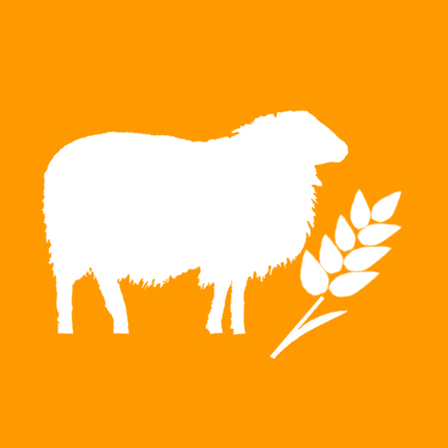
Хөдөө аж ахуй: 2017 оны жилийн эцсийн мал тооллогоор 310,9 мянган толгой мал тоологдсон нь өнгөрсөн оны мөн үетэй харьцуулбал 13224 толгой малаар буюу 4,1 хувиар буурлаа.
Нийт малын 98.7 хувь нь буюу 319.8 мянган толгой мал амины аж ахуйд тоологдсон байна.
Малтай өрхийн тоо 2531 болж өмнөх оноос 1.2 хувиар, малчин өрхийн тоо 1371 болж өмнөх оноос 14,9 хувиар тус тус өссөн байна.
Жилийн эцсийн мал, тэжээвэр амьтдын тооллогоор гахай 1030 болж өмнөх оныхоос 4,9 хувиар, шувуу 10831 болж 38,7 хувиар тус тус буурсан бол бүл зөгий 1996 болж 35,8 хувиар өссөн байна. 2017 онд 124,8 мянган толгой хээлтэгч төллөж, төл бойжилт 95.6 % байна.
2017 онд 14192.0 га-д улаан буудай, 874.1 га-д төмс, 1455.2 га-д хүнсний ногоо тариалж, 11030,0 тн улаан буудай, 8544,7 тн төмс, 13220,6 тн хүнсний ногоо,610,8 тн рапс тус тус хурааж авсан байна
Мал бүхий иргэд, аж ахуйн нэгжүүд 33,7 мянган тн хадлан бэлтгэлээ.

Аж үйлдвэр: 2017 онд Аж үйлдвэрийн нийт бүтээгдэхүүний үйлдвэрлэл 195,1 тэрбум төгрөг болж урьд оны мөн үеийнхээс 81,1 тэрбум төгрөгөөр буюу 71,2 хувиар өссөн бол оны үнээр 279,6 тэрбум төгрөгийн борлуулалт хийсэн нь өнгөрсөн оноос 45,8 тэрбум төгрөгөөр буюу 19,6 хувиар өссөн гүйцэтгэлтэй байна.

Тээвэр, харилцаа, холбоо:
Аймгийн Холбооны салбар 2017 онд 477,0 сая төгрөгийн орлоготой ажилласан нь өнгөрсөн оны мөн үеэс 7,9 %-иар буюу 41,0 сая төгрөгөөр буурсан байна.
2017 онд Тээврийн салбарт 97201 зорчигч тээвэрлэж 6112,0 сая төгрөгийн орлоготой ажиллажээ.
Барилга: Дархан-Уул аймгийн хэмжээнд 2017 онд 38812,8 сая төгрөгийн барилга угсралт, их засварын ажил хийгдсэнээс 36317,3 сая төгрөгийн барилга угсралтын ажил хийгдсэн байна
Хэрэглээний үнийн индекс:
Хэрэглээнийүнийн ерөнхий индекс оны эхнээс 4.9 хувиар өслөө. Үүний дотор хүнсний барааны үнийн индекс 3.4%- иар, гутал хувцас, бөс барааны үнэ 5.0 %, орон сууц, түлш, цахилгааны бүлгийн дүн 5.3%, гэр ахуйн барааны үнэ 3.9%, эм тариа, эмнэлгийн үйлчилгээ 10.4%, тээврийн үйлчилгээний үнэ 9.7%, чөлөөт цаг, соёлын барааны бүлгийн дүн 1.4%, бусад бараа, үйлчилгээний үнэ 8.6%-иар тус тус өсч, холбооны үйлчилгээний бүлгийн дүн 0.7%- иар буурсан байна.
Бизнес регистер: 2017 оны жилийн эцсийн байдлаар Дархан-Уул аймагт 4088 аж ахуйн нэгж байгууллага бүртгэлтэй байгаагаас 2395 аж ахуйн нэгж байгууллага үйл ажиллагаа явуулж байна.

Санхүү, төсөв: 2017 онд Орон нутгийн төсвийн орлого 25794,5 сая төгрөг төлөвлөгдсөнөөс 26385,7 сая төгрөгийн гүйцэтгэлтэй гарч 2,3 хувь буюу 591,2 сая төгрөгөөр давж биелсэн байна. Төвлөрсөн төсвийн орлого 6289,8 сая төгрөг төлөвлөгдсөнөөс 7916,7 сая төгрөгийн гүйцэтгэлтэй гарч 25,9 хувь буюу 1626,9 сая төгрөгөөр төлөвлөгөө давсан байна
Аймгийн төсвийн нийт зарлага 71234,1 сая төгрөг төлөвлөгдсөнөөс 60945,7 сая төгрөгийн санхүүжилт хийсэн байна.

